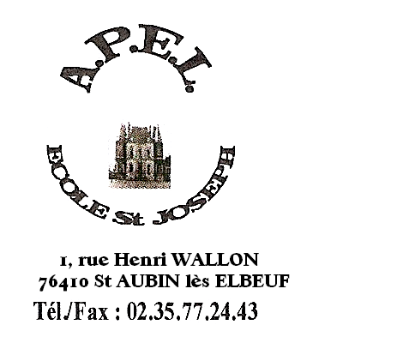

Fête de la St JOSEPH

Cette année encore, l’équipe éducative organise, pour les enfants, la fête de La Saint Joseph le vendredi 21 mars 2014.

De 14 h à 16 h, les enfants pourront participer à des jeux dans les différents stands qui leur seront proposés (maquillage, parcours trottinettes, concours de basket, jeu de quilles ....).
Une carte à points, vendue dès à présent 2 € leur permettra de participer aux 10 ateliers proposés (2 €, à remettre aux enseignants dans une enveloppe au nom de votre enfant).

Un goûter sera ensuite organisé, nous comptons sur votre aide pour la réalisation des gâteaux.

A l’issu de la journée, l’APEL vous propose un repas convivial sur le principe de la Fête des voisins : chacun apporte un plat, une salade, un dessert… et nous mangeons tous ensemble dans le réfectoire.

L’APEL vous offre l’apéritif à partir de 18h30. Pour vous permettre de vous organiser, l’OGEC vous propose de garder, si vous le souhaitez, vos enfants à la garderie de 16h15 à 18h30, sans participation financière de votre part.

Nous comptons sur votre présence !

Pouvez-vous nous confirmer votre participation à cette soirée en complétant le coupon réponse ci-dessous (avant mardi 18 mars).

Nous vous remercions. Les membres de l'APEL
----------------------------------------------------------------------------------
Nom et prénom de l'enfant : ...................................................................................
Classe : .....................................

Participera à la soirée de la St JOSEPH OUI - NON
Nombre d’ adultes : ...............
Nombre d’enfants : ..............

